

**EKSAMEN I: BIP 160 - Produksjon av olje og gass**

**TID FOR EKSAMEN: *27. Februar 2012***

***KL. 13:00 - 17:00***

**TILLATTE HJELPEMIDLER: Ingen trykte eller håndskrevne hjelpemidler tillatt.**

**Bestemt, enkel kalkulator tillatt.**

**OPPGAVESETTET BESTÅR AV: 1 FORSIDE med generelle opplysninger (side 1),**

**4 OPPGAVER på side 2 – 5,**

**5 VEDLEGG på side i - v.**

**Til sammen 10 sider.**

**INNLEDNING:**

**Alle oppgaver skal besvares.**

**Vektlegging ved bedømmelse:**

Alle oppgaver teller like mye ved fastsettelse av karakter.

**Likninger:**

Likninger er samlet i vedlegg. Vær oppmerksom på at vedlegget omfatter flere likninger enn de som nødvendigvis trengs for å løse oppgaven.

**NB:** *RÅD: Les raskt gjennom alle oppgavene før du begynner, og finn ut hva som må avklares med spørsmål til faglærerne. Studenten anbefales å ikke stoppe opp for å bruke mye tid på delspørsmål som ikke kan besvares umiddelbart.* Planlegg tidsbruken slik at hvert hovedområde får nødvendig tid!

**Dersom du ikke behersker norsk 100 %:** Gjør oppmerksom på dette i begynnelsen av besvarelsen din.

**INNHOLD:**

**OPPGAVE 1:** *Rørstrøm, separator og pumper,* side 2.

**OPPGAVE 2:** *Brønnstimulering* side 3.

**OPPGAVE 3:** *Strømning fra reservoar til brønn* side 4.

**OPPGAVE 4:** *Strømning gjennom brønn og kunstig løft* side 5.

**VEDLEGG 1:** Likninger, side i.

**VEDLEGG 2:** Diagram for friksjonsfaktor  side iii.

**VEDLEGG 3:** Spesielle enheter side vi.

**VEDLEGG 4:** Universell gasskonstant, R side v.

**VEDLEGG 5**Omregningstabeller US  SI side v.

## Oppgave 1: Rørstrøm, separator og pumper

Gitt en prosesstrøm bestående av olje og gass (2-fase):

Gassrate: Q = 5.0 MMscfd (= 5.0·106 std. ft3/d)

Gass, kompressibilitetsfaktor: z = 0.98

Gass, specific gravity:  = 1.93

Oljerate: Qo = 6500 bbl/MMscf gass

Olje, API gravity: G = 81 °API

Olje,viskositet: μ = 0.346 cP

Separatorbetingelser:

Trykk: p = 14.7 psi

Temperatur: T = 134 °F

a) Vis at reell volumstrøm av gass og olje ved separatorbetingelser er ca. hhv 1.8 og 0.06 m3/s (NB! dette er avrundede størrelser)

Standardbetingelser:

pstd = 14.7 psi

Tstd = 60 °F

b) Separatoren er horisontal, med lengde Ls = 20 ft. Beregn nødvendig strømningstverrsnitt for både gassen og oljen, når konstanten for gasskapasitetsberegning, K = 0.45 og nødvendig oppholdstid for oljen, ret = 1 min.

Hva må indre diameter i separatoren være, dersom fasene opptar halvparten av separatorvolumet hver ved drift (i.e. 1/2-full separator)?

c) Fra separatoren går oljen i rør til en lagertank hvor trykket er atmosfærisk, dvs. 14.7 psi. Dette gir null trykkdifferanse, og oljen må derved pumpes gjennom røret. Hvor stor trykkdifferanse må en pumpe gi for å kunne ta unna oljestrømmen fra separatoren?

Data for røret:

Lengde: L = 100 m

Indre diameter: D = 122 mm

Gjennomsnittlig overflateruhet:  = 0.2 mm

Høydeforskjell innløp - utløp H = 0 m (samme nivå)

## Oppgave 2: Brønnstimulering

I denne oppgaven skal vi betrakte frakturering som brønnstimuleringsmetode.

Redegjør kort for følgende:

1. De fins i hovedsak typer av fraktureringsmetoder; a) hydraulisk frakturering og b) syreetsning. Hva er hovedhensikten med slik behandling og i hvilke tilfeler har slik behandling størst nytte?
2. Beskriv kort prinsippene og hovedforskjellen mellom disse metodene.
3. Gi deretter en noe mer inngående, men kortfattet beskrivelse av metode og utstyr ved hydraulisk fracturering.
4. ”Fracture conductivity” (fraktursprekkens konduktivitet) kan være angitt som: 

Reservoaret som skal fraktureres har en permeabilitet, kR = 12 mDarcy og en antar at en kan oppnå en strømningskapasitet (kfw) i området rundt 3.6 Darcy-meter.

* 1. For at en frakturering skal sies å være vellykket bør / må qf,max  qR,max. Dersom vi antar qf = qR og oppsprekking kun i en retning ut fra brønn, hvor langt ut i reservoaret (r) strekker da oppsprekkingen / frakturen seg?
  2. I formelen under spørsmål iv) er det antatt rektangulær åpning mot brønn. Gitt opplysningene under delspørmål (v) a) over; Hvor langt inn i reservoaret (dvs. hvor langt ut fra brønn) ville oppsprekkingen nå strekke seg dersom du antok elliptisk åpning og at sprekken ellers har uendret høyde (h) og uendret maksimal bredde = w?

## Oppgave 3: Strømning fra reservoar til brønn

1. Olje og gassreservoar produseres etter forskjellige strategier / metoder. Kan du kort fortelle hovedforskjell mellom produksjonsstrategiene med hensyn på (optimal) produksjonsrate for de to reservoar / fluid typene?
2. Et gassreservoar ligger på dybde 10 000 ft har et reservoartrykk på pe = 3355 psia
   1. En produksjonstest viste følgende data data (qg i Mscf/d): Benytt produksjonslikningen for gass reservoar og **bestem** **/ beregn** de to konstantene i denne likningen.
   2. Beregn deretter qg,max
3. For oljereservoar snakker en ofte om produksjon ved en platårete. Hva menes med platårate i denne sammenheng?
   1. Er det noen sammenheng mellom valg av platårate og momenter som du har nevnt under første spørsmål ovenfor (spørsmål 1 over)?
4. Et oljereservoar ligger på 10 000 ft dyp og har ved oppstart et reservoartrykk på 5000 psi. Kokepunktet på fluidet er oppgitt til 3800 psi..
   1. Det kjøres en produksjonstest som gir følgende data (qo i stb/d):



**Bestem / beregn:** i) produksjonsindeks, ii) qob ved kokepunktet og iii) qmax.

* 1. Skisser IPR kurve fra qo = 0 til qmax.
  2. Legg produksjonsraten på 1200 stb/d og skisser en typisk TPR kurve som balanserer mot denne produksjonsraten.
  3. En ønsker å produsere ved denne raten (platårate) så lenge som mulig. Hva må en gjøre for å holde denne platåraten konstant over tid og hva er det som begrenser hvor lenge platåraten kan holdes konstant ved 1200 stb/d?
  4. Hva må en gjøre om en vil fortsette produksjon videre etter dette punktet og hva er det som begrenser hvor lenge en kan fortette og produsere fra brønnen uten stimuli?

## Oppgave 4: Strømning i brønn og kunstig løft

Vi skal i spørsmål a) studere en olje-gass brønn som består av to deler; en vertikal del som er 1300 m dyp, etterfulgt av en horisontal del som er 2000 m lang. Brønnen er til å begynne med i normal produksjon, men stenges ved brønnhodet etter en viss tid. Reservoartrykket er 100 bar, og kokepunktstrykket for oljen er 20 bar. Anta at oljetettheten er 800 kg/m3. Gassen kan regnes som ideell. Brønnen antas å ha samme temperatur overalt. Ved brønnens temperatur og et valgt referansetrykk Pref= 1bar, er gasstettheten 1.3 kg/m3. Se bort fra formasjonsvann.

NB! Det er ikke behov for formelark til beregningene i denne oppgaven. Meningen er å få fram dine kunnskaper (også om relevante formler) og evne til vurdering.

a) Skisser brønnen og vis hvordan fluidene fordeler seg i brønnen;

i) mens brønnen er i aktiv produksjon (kun kvalitativ beskrivelse av gassfraksjonen langs brønnen )

ii) kort tid etter nedstengning, og endelig;

iii) etter at likevekt er inntruffet i den innstengte brønnen. Kan det dannes en sone med fri gass i brønnen?

Forklar skissene og beskriv gass og væske fordeling i hvert tilfelle. Grunngi med dine egne relevante beregninger og antagelser.

b) Hvilke strømningsregimer regner man med i gass-væske strømning i vertikale rør? Beskriv regimene og lag enkle skisser. Lag regimekart med gass og væske ”superficial” hastigheter som akser.

c) En avstengt gassbrønn med dybde H=3000 m inneholder en gass (ingen olje) med samme egenskaper (ideell gass) som gitt i starten av oppgaven. Brønnhodetrykket er PWH = 40 bar. Hva menes med en ideell gass? Skisser og forklar trykkutviklingen nedover fra brønnhodet. Hva blir trykket i bunnen av brønnen?

_________________________________________________________________________________

## Vedlegg 1: Generelle likninger

Nedenfor er satt opp en del likninger relatert til innstrømning i brønn og produksjonseffektivitet. Likningene er gitt på en form som benytter US feltenheter. Det forutsettes at betegnelser for størrelsene som inngår i likningene er kjent.

$q_{o}=\frac{hk}{141.2μ_{o}B_{o}}∙\frac{\left(p_{e}-p_{wf}\right)}{\left(ln\left(\frac{r_{e}}{r_{w}}\right)-0.75+s\right)}$

$q_{o}-q_{ob}=\frac{hk}{141.2μ_{o}B_{o}}∙\frac{\left(p_{b}^{2}-p_{wf}^{2}\right)}{\left(ln\left(\frac{r_{e}}{r_{w}}\right)-0.75+s\right)∙2p_{b}}$

$q_{o}=\frac{0.703∙hk}{T∙μ_{o}∙Z}∙\frac{\left(p_{b}^{2}-p_{wf}^{2}\right)}{\left(ln\left(\frac{r_{e}}{r_{w}}\right)-0.75+s\right)}$

$q_{o}=J∙\left(p_{e}-p_{wf}\right)$

$\frac{q_{o}}{q_{max}}=1-0.2\left({p_{wf}}/{p_{b}}\right)-0.8{\left({p_{wf}}/{p_{b}}\right)}^{2}, q_{max}=\frac{Jp_{b}}{1.8}$

$q_{o}=C∙{\left(p_{b}^{2}-p_{wf}^{2}\right)}^{n}$

$q_{o}=C∙{\left(p_{e}^{2}-p_{wf}^{2}\right)}^{n}$, 









$E_{f}=\frac{q_{reell}}{q_{ideell}}=\frac{\left(ln\left(\frac{r_{e}}{r_{w}}\right)-0.75\right)}{\left(ln\left(\frac{r_{e}}{r_{w}}\right)-0.75+s\right)}$

$s=s_{c}+s_{A}+s_{G}+s_{d}+s_{p}+s_{dp}+s_{a}+s_{b}$

$$\frac{p}{ρ}=zRT$$

$$m=Q∙ρ_{std}=q∙ρ$$

$$p_{r}= \frac{p}{p_{c}} T_{r}=\frac{T}{T_{c}}$$

$$γ=\frac{M}{M_{luft}} (M_{luft}=29 g/mol)$$

$$R= \frac{R_{0}}{M} \left[J/g K\right]$$

$$v_{max}=K\sqrt{\frac{ρ_{L}-ρ_{g}}{ρ_{g}}} \left[ft/s\right]$$

$$w_{s}= p_{1}v_{1}\frac{k}{k-1}\left[{\left(\frac{p_{2}}{p_{1}}\right)}^{\frac{k-1}{k}}-1\right]$$

$${Re}_{D}= \frac{ρuD}{μ}$$

$∆p_{f}= \frac{1}{2}ρfu^{2}\frac{L}{D}$

## Vedlegg 2: Diagram for friksjonsfaktor

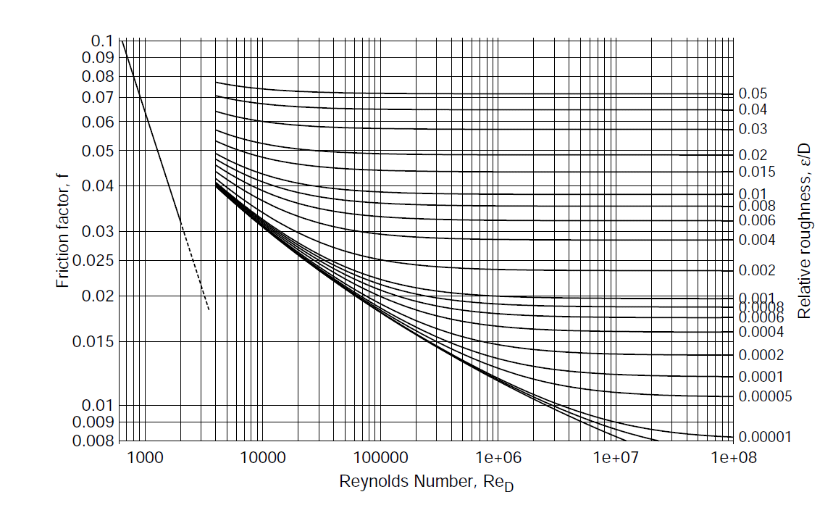

## Vedlegg 3: Spesielle enheter

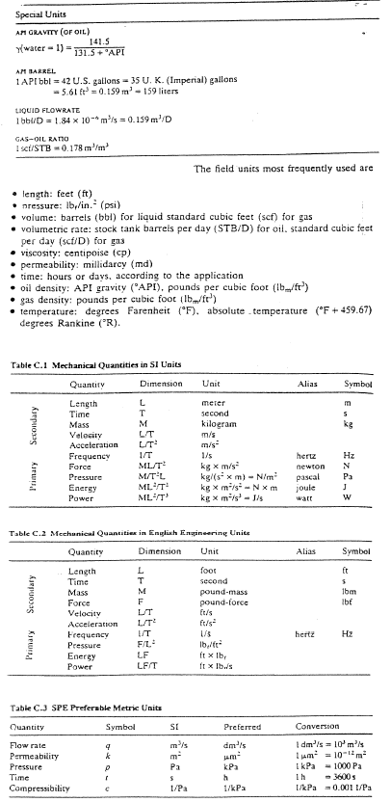

## Vedlegg 4: Universell gasskonstant, R

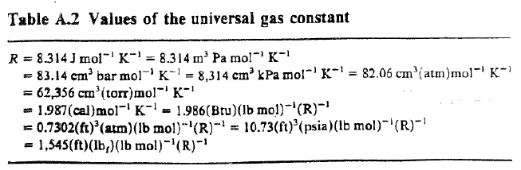

## Vedlegg 5: Omregningstabeller US  SI

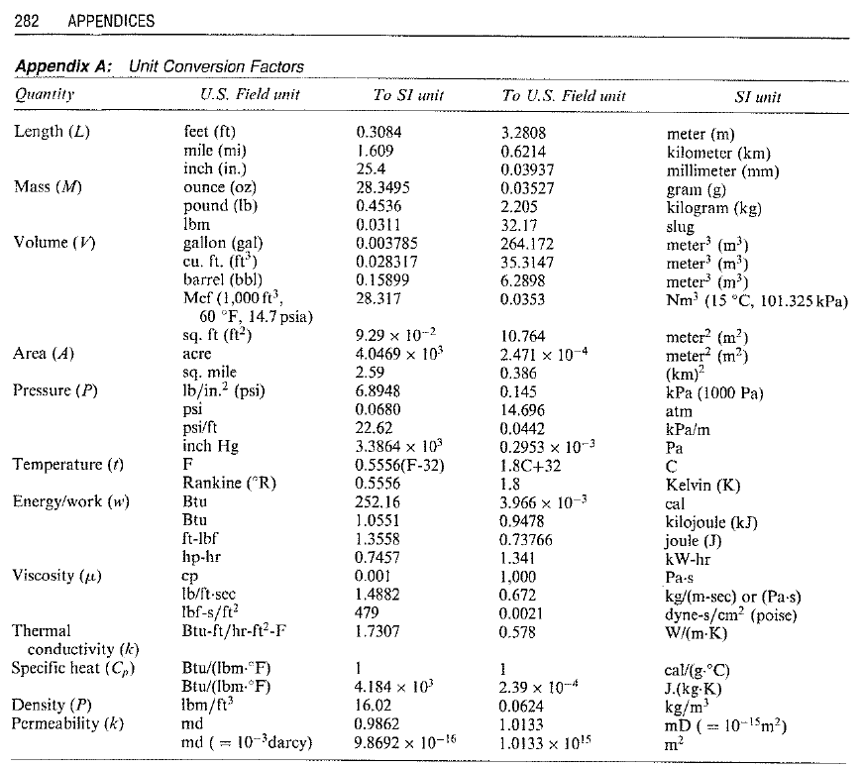

**Temperatur:**

**K = 273.15 + °C**

**R = 459.67 + °F**